Амерички лидери верују да је класификација АфД „нови Берлински зид“
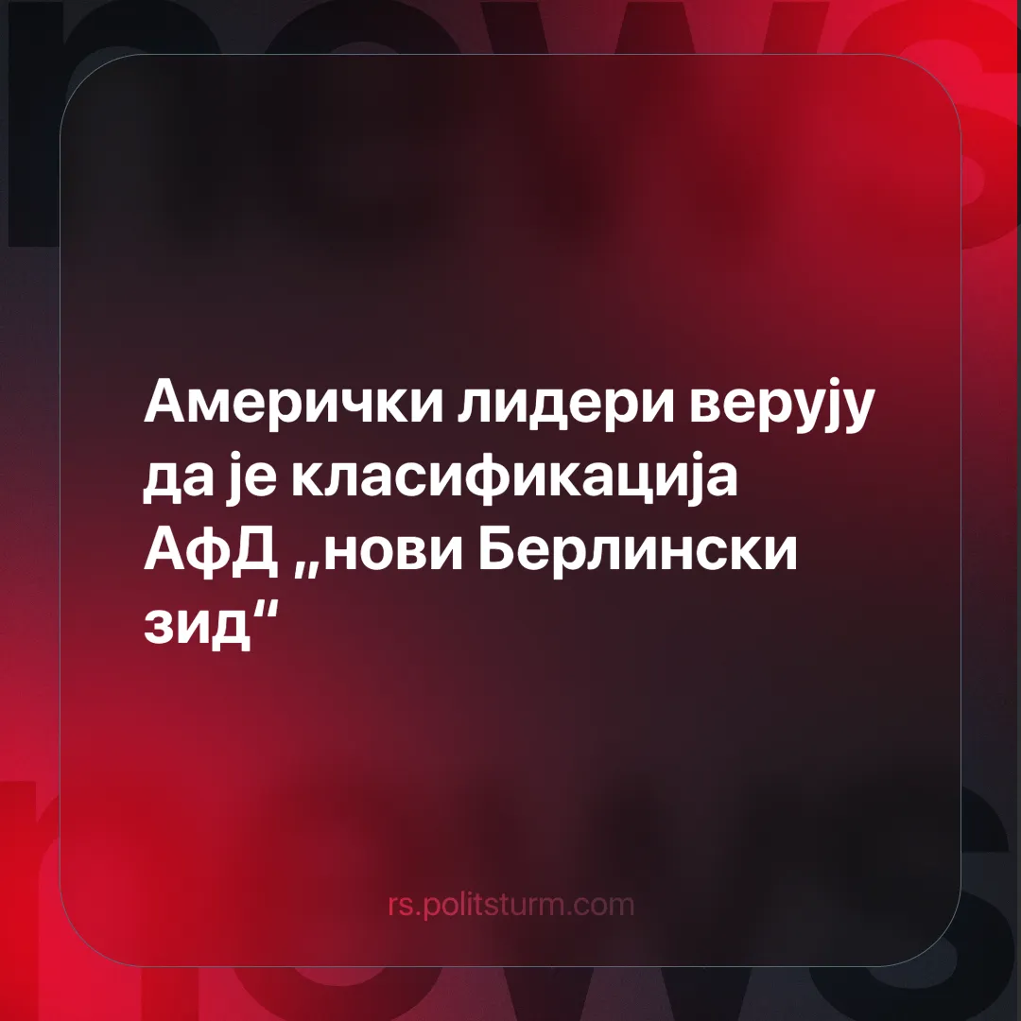

Оригинални чланак
2025-05-08
1 мин. читања

Обзиром да је АфД сада друга најпопуларнија партија у Немачкој, држава ју је званично означила као „доказано екстремистичку“ организацију – што је потенцијално први формални корак ка забрани велике изборне снаге чија се политика коси са приоритетима ЕУ.
► Дана 2. маја, немачка унутрашња обавештајна агенција, Савезна канцеларија за заштиту устава (БфВ), званично је означила АфД као „доказано десничарско екстремистичку“ организацију, отварајући врата за проширени надзор и потенцијалну законску забрану.
Детаљи. Агенција је као разлог навела промоцију АфД-овог „разумевања људи заснованог на етничкој припадности и пореклу“ које је „некомпатибилно са слободним демократским поретком“. Један пример оваквог идеолошког става је говор лидера АфД Бјорна Хокеа из 2017. године, у којем је описао спомен парк Холокауста у Берлину као „споменик срама“ и позвао на „преокрет од 180 степени“ у немачкој култури сећања.
► Нова класификација омогућава држави да распоређује доушнике, прислушкује комуникације и потенцијално спроводе формалну забрану партијe.
► Канцелар Олаф Шолц је опрезно реаговао, наводећи да са позивима на забрану АфД-а не треба журити. Позвао је да „све треба пажљиво одмерити“ и упозорио да се не поступа „журно“, упркос екстремистичкој класификацији странке.
► Америчко руководство је изразило снажно неодобравање ове одлуке. Државни секретар Марко Рубио критиковао је овај потез као „прикривену тиранију“, бранећи став АфД-а о имиграцији. Потпредседник Џеј Ди Венс је изјавио да се Берлински зид обнавља.
Контекст. АфД је доследно критиковао Европску унију, залагао се за излазак Немачке из блока и подржавао ближе везе са Сједињеним Државама, што се види из реакција америчких званичника.

Оригинални чланак

